МДОУ « Детский сад № 95»
Материал для занятий с детьми второй младшей группы (3- 4 лет)
по теме «По земле, воде и воздуху».
Подготовила и составила: Баева Т.И

ОПЫТ-ЭКСПЕРИМЕНТ
Опыт с водой
- «Прозрачная вода может стать мутной»
Необходимо приготовить: 2 стакана с водой, любой тонущий предмет, 2ч. л муки.
Налить в стакан чистую воду, бросить в него предмет. Его видно? Хорошо видно? Почему? (Вода прозрачная.) Что лежит в стакане?
В другой стакан с чистой водой добавить немного муки, размешать, опустить предмет. Видно? Почему? (Вода мутная, непрозрачная.) Видно то, что лежит в стакане?
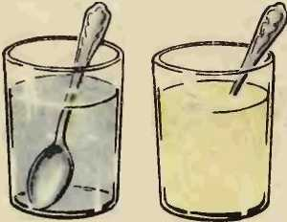
Вывод: Какой может стать прозрачная вода? (Мутной.) В какой воде плохо видны предметы? (В мутной воде.)

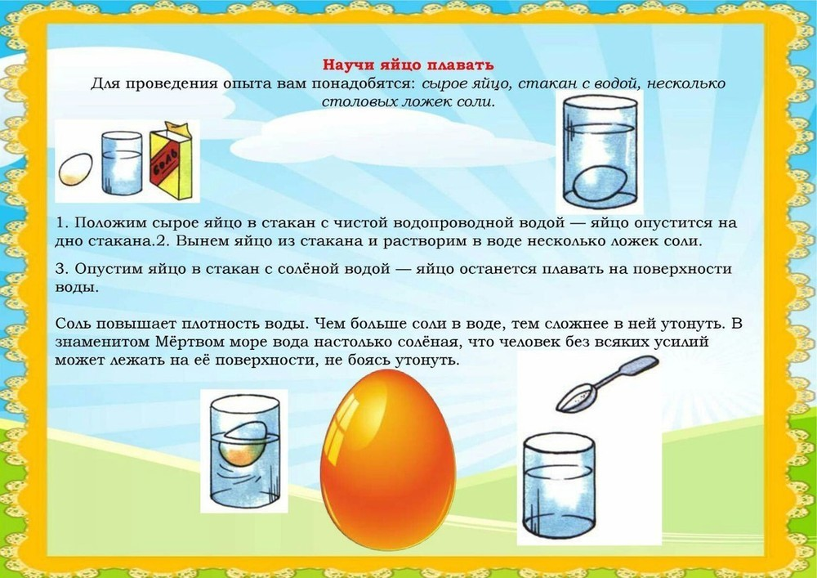

Опыт с воздухом
- «Опыт с трубочкой»
Ребенок аккуратно дует в стакан с водой через трубочку для коктейля и наблюдает за пузырьками воздуха. Откуда они берутся?
Вывод: В стакане появляются пузырьки воздуха, потому что мы в трубочки дуем. Значит воздух можно увидеть.
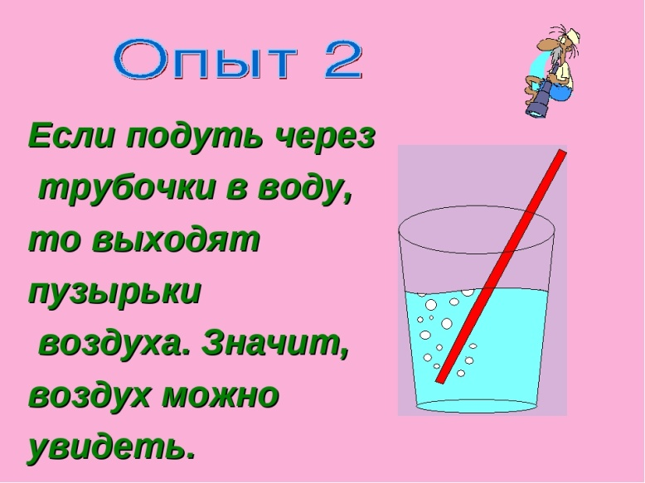

- «Опыт с мыльными пузырями»
Взрослый с детьми пускают мыльные пузыри. Что находиться внутри их? Мыльные пузыри лёгкие, прозрачные, внутри них - воздух.
Вывод: Чтобы появились мыльные пузыри, нужен воздух.

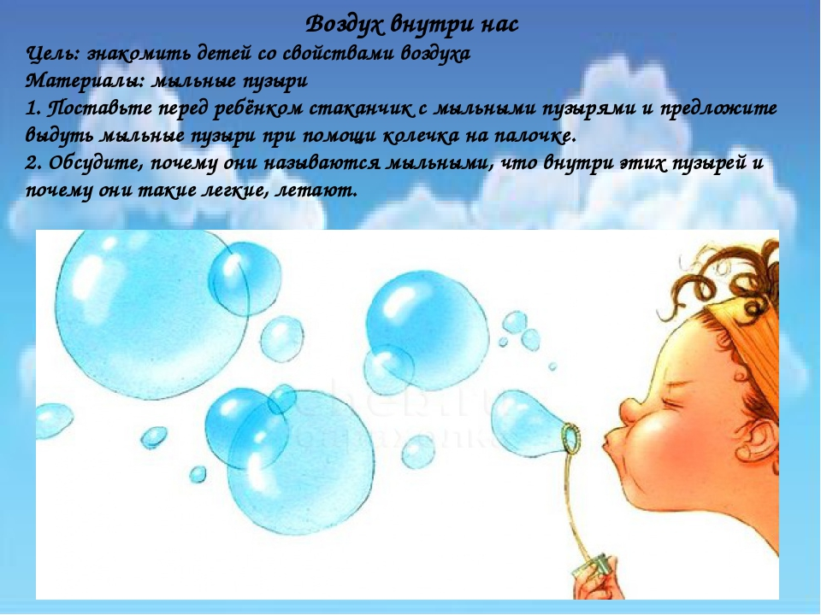

Интернет источники:

- Международный образовательный портал https://www.maam.ru/detskijsad/opyty-i-yeksperimenty-s-vodoi-dlja-doshkolnikov.html
- Образовательный портал https://infourok.ru/kartoteka-opitov-i-eksperimentov-dlya-detey-doshkolnogo-vozrasta-eksperimentalnaya-i-opitnicheskaya-deyatelnost-detey-1629098.html

